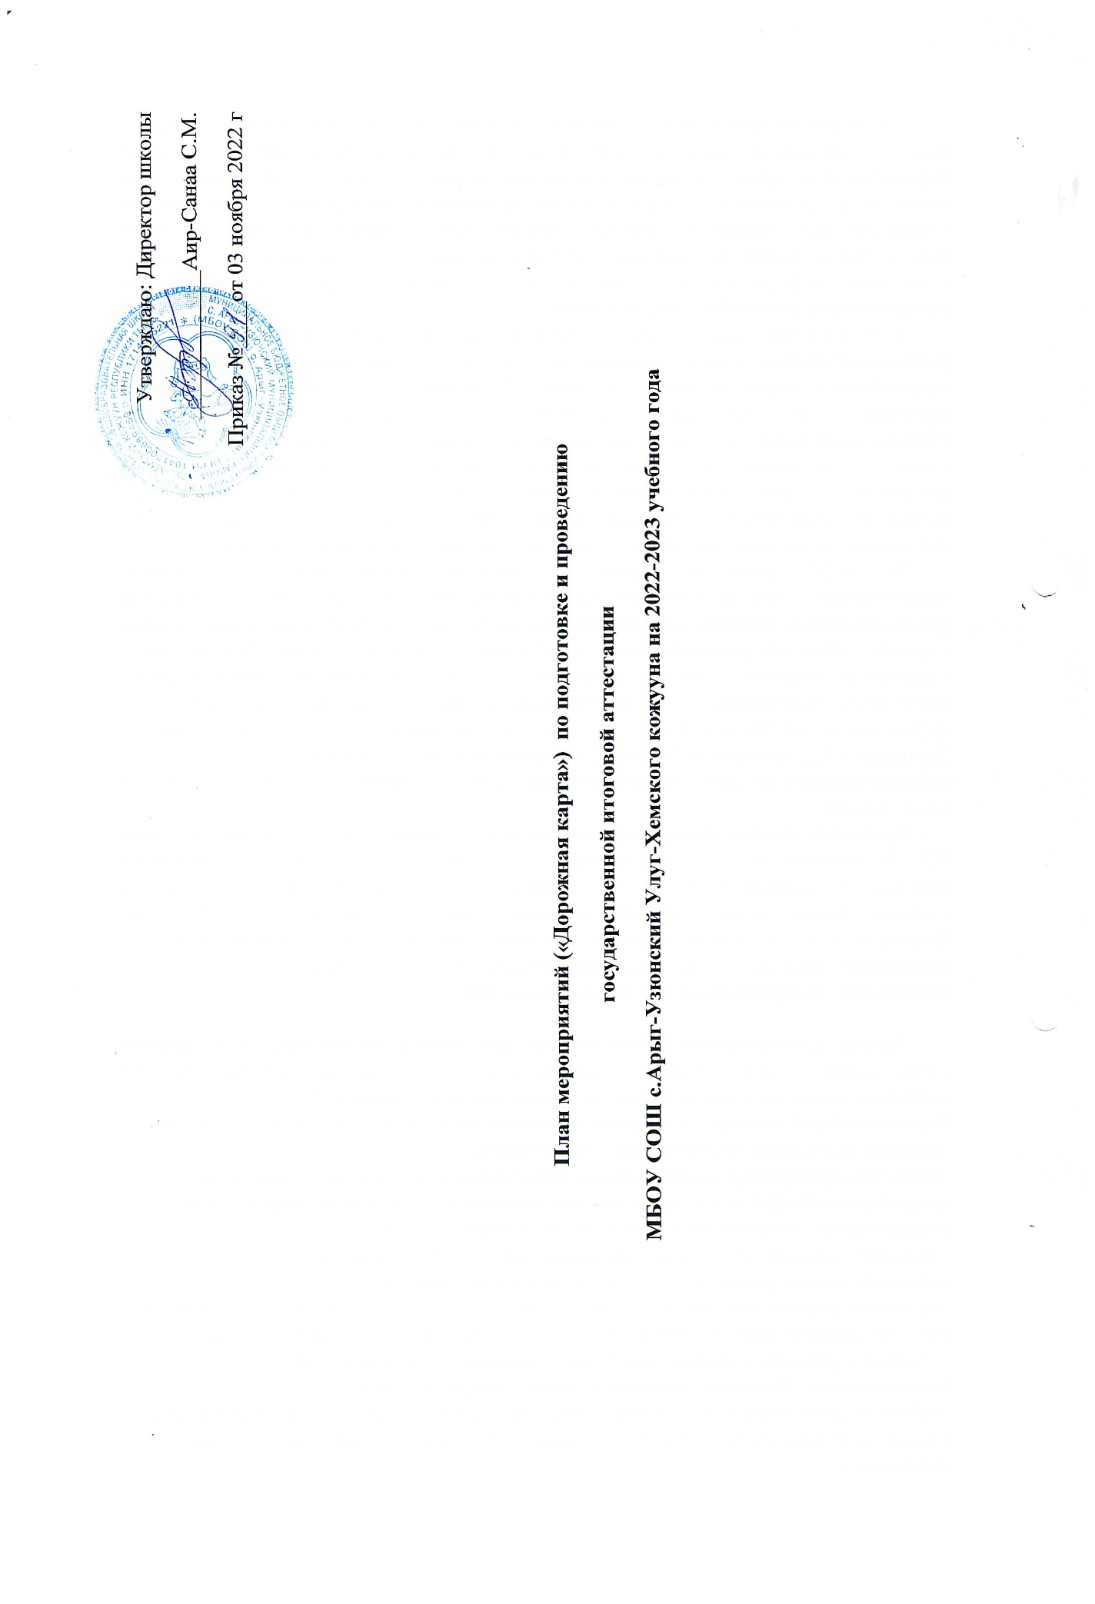

План мероприятий («Дорожная карта») по подготовке и проведению государственной итоговой аттестации МБОУ СОШ с.Арыг-Узюнский Улуг-Хемского кожууна на 2022-2023 уч. год
№ п\п | мероприятия | сроки | ответственные
Анализ государственной итоговой аттестации по образовательным программам основного общего и среднего образования
1 | Анализ результатов проведения государственной итоговой  аттестации по образовательным программам основного общего и  среднего общего образования | Август 2022 год | Шивитпей Н.А.
2 | Рассмотрение анализа результатов проведения итоговой аттестации по программам основного общего и среднего общего образования на педагогических советах школ | Сентябрь-октябрь | Администрация школы
3 | Выработка основных направлений работы по подготовке к ГИА на 2022-2023 уч. год | Август-сентябрь | Администрация школы
4 | Анализ трудоустройства выпускников и учащихся 10 класса, поступивших в средние учебные заведения | август | Администрация школы
5 | Организация и проведение учебных консультаций для участников ГИА дополнительного периода | Август-сентябрь | Администрация школы
Меры по повышение качества преподавания учебных предметов
1 | Обеспечить тесную работу учителя-предметника с классным руководителем, педагогом-психологом, родителями и другими учителями-предметниками в достижении хороших результатов по итогам ГИА; | В течении 2022-2023 уч. года | Администрация школы, педагог-психолог Тюлюш Ч.Ч.
2 | Выявление обучающихся, имеющих трудности в обучении, оказание им своевременной помощи, в том числе психологической поддержки | По итогам диагностических работ | Учителя – предметники, педагог-психолог Тюлюш Ч.Ч.
3 | усилить внутришкольный контроль по мониторингу качества преподавания предметов учебного плана, путем посещения уроков, проведения административных тематических проверок, с предоставлением конкретных рекомендаций по использованию эффективных методик и технологий преподавания в выпускных классах, направленных на повышение уровня знаний, умений и навыков учащихся. | В течении 2022-2023 уч. года | Администрация школы
4 | Осуществлять исполнение индивидуальных образовательных маршрутов каждого выпускника; | В течении 2022-2023 уч. года | Учителя – предметники, педагог-психолог Тюлюш Ч.Ч.
5 | Работа с аномально низкими результатами ГИА 2022 по предметам, педагогические десанты в школы с низкими результатами | В течении 2022-2023 уч. года | Администрация школы
6 | Организация участия учителей-предметников, педагогов- психологов в вебинарах, круглых столах, мастер-классах различного уровня по вопросам подготовки обучающихся и детей с ОВЗ к ГИА | В течении 2022-2023 уч. года | Учителя – предметники, педагог-психолог Тюлюш Ч.Ч.
7 | обеспечить системный анализ результатов муниципальных, региональных, пробных тестирований, замеров, особенно результаты учителей, показавших низкие результаты по итогам ГИА в 2022 году | По итогам замеров | Учителя – предметники, педагог-психолог Тюлюш Ч.Ч.
8 | Организация и проведение тренировочных экзаменов муниципального и регионального уровней с детальным анализом | В течении уч года по графику МО РТ и УО | Учителя – предметники, педагог-психолог Тюлюш Ч.Ч.
9 | Организация обучающих мероприятий, направленных на повышение предметных и метапредметных компетенций обучающихся при подготовке к ГИА 2023. | 2022-2023 учебный год | Учителя – предметники, педагог-психолог Тюлюш Ч.Ч.
10 | Организация индивидуальных консультаций для обучающихся и  их родителей по вопросам подготовки к ГИА | в течение года | Учителя – предметники, педагог-психолог Тюлюш Ч.Ч.
11 | Своевременное информирование родителей об успеваемости и  посещаемости обучающихся, о сроках проведения и результатах  диагностических работ. | в течение  учебного года | Учителя – предметники, педагог-психолог Тюлюш Ч.Ч.
12 | Организация учебно-тренировочных сборов в каникулярное время по согласованию с родителями (законными представителями) | Каникулярное время | Учителя – предметники, педагог-психолог Тюлюш Ч.Ч.
14 | проводить постоянную целенаправленную работу по профориентации обучающихся, с выбором соответствующих учебных предметов для поступления в профессиональные учебные заведения; | в течение  учебного года | Учителя – предметники, педагог-психолог Тюлюш Ч.Ч.
15 | организовывать семинары-практикумы для учителей-предметников с разбором контрольно-измерительных материалов ГИА; | в течение  учебного года | Администрация школы
Организационное сопровождение ГИА
1 | Сбор предварительной информации о планируемом количестве  участников  ГИА-9, ГИА-11 в 2023 году из числа:  - выпускников общеобразовательных организаций текущего учебного года;  - лиц с ограниченными возможностями здоровья, инвалидов и  Детей-инвалидов | Сентябрь-ноябрь | Шивитпей Н.А.
2 | Подача сведений в региональную информационную систему  обеспечения проведения ГИА-9, ГИА-11 о количестве  - аудиторий ППЭ;  - членов ГЭК;  - руководителей ППЭ;  - организаторов ППЭ;  - технических специалистов ППЭ;  - членов предметных комиссий; | Ноябрь 2023 год, по графику ИОКО РТ | Шивитпей Н.А., классные руководители
3 | техническое оснащение пункта проведения экзамена | В течение 2022-2023 уч. года | Администрация школы
4 | Подготовка пункта проведения экзамена перед каждым Всероссийским тренировочным экзаменом и за 2 недели до начала основного периода ГИА | По графику министерства просвещения РФ | Администрация школы
5 | Организация и проведение итогового сочинения (изложения) в  Основные сроки;  - организация и проведение повторного итогового сочинения  (изложения) в дополнительные сроки для обучающихся,  получивших неудовлетворительный результат. | 7 декабря, 2022 года, 1 февраля 2023 года, 3 мая 2023 года | Администрация школы
6 | Организация и проведение итогового собеседования (ИС)  - обучение экспертов по оцениванию ИС в 9 классах  - обучение собеседников в ИС в 9 классах  - организация и проведение ИС в основные и дополнительные  сроки | Январь 2023 год  8 февраля 2023 г., 15 марта 2023 г., 15 мая 2023 г. | Администрация школы
7 | Участие в проверке готовности системы видеонаблюдения в ППЭ | Февраль 2023 год | Администрация школы
8 | Подача сведений для формирования списка общественных наблюдателей для проведения ГИА-9 и ГИА-11 и контроль за их обучением | Февраль-апрель 2023 г. | Администрация школы
9 | Проведение инструктажей для всех участников ГИА - 2023 | Февраль- май 2023 г | Администрация школы
10 | Провести инструктажи и ознакомление с Порядками проведения ГИА по программам основного общего и среднего общего образования под подпись | Февраль – май | Администрация школы
11 | Участие муниципальных семинаров для работников ППЭ | Март-апрель 2023 г. | Администрация школы
12 | Обучение работников ГИА-11 на всероссийской платформе с получением сертификатов, участие работников ГИА на региональных семинарах | По плану РИС | Администрация школы
Информационное сопровождение ГИА
1 | Предоставление информации для выпускников, родителей  (законных представителей) о проведении ГИА; размещение  на официальном сайте школы, в сети Интернет информаций о проведении ГИА-2023, в т.ч. публикация нормативных  правовых актов, регламентирующих организацию и проведение  ГИА выпускников 9, 11 классов | В течении 2022-2023 уч. года | Администрация школы
2 | Классные часы в 8, 9, 10, 11 классах:  - итоги ГИА-2022 года, самоопределение выпускников  (профориентация);  - правила приема в ССУЗы и ВУЗы в 2023году;  - Интернет - ресурсы для подготовки к ГИА;  - о порядке организации и проведения ГИА;  - о сроках проведения ГИА, порядке ознакомления с  результатами, сроках подачи апелляций.  - об ответственности за нарушение Порядка проведения ГИА | Сентябрь 2022 г.,  Февраль-май 2023 г. | Администрация школы, классные руководители
3 | Родительские собрания в общеобразовательных организациях:  - о подготовке к ГИА;  - о Порядке проведения ГИА;  - как помочь ученику подготовиться к сдаче экзаменов;  - психологическая подготовка к ГИА | Декабрь 2022 г., февраль- апрель 2023 год | Администрация школы, классные руководители
4 | Проведение и участие в акциях:  «Я -выпускник, а это значит...»;  «Единый день сдачи ЕГЭ родителями»;  «100 баллов для победы»;  «Сдаем ЕГЭ вместе»; | По графику ИОКО РТ | Администрация школы, классные руководители, педагог-психолог
5 | Формирование региональной информационной системы «Планирование ГИА -11», «Планирование ГИА -9», Планирование ИС(И)», «Планирование ИС» | По графику РИС | Даржай И.И.
6 | Подготовка информации на информационные сайты и стенды для выпускников и их родителей (законных представителей) | постоянно | Педагог-библиотекарь
7 | Работа «горячей линии» по вопросам ГИА | в течение года | Педагог-психолог
Методическое обеспечение вопросов ГИА
1 | Заседания МС по вопросам подготовки к ГИА:  - изменения в КИМах ГИА в 2023 году;  - разработка КИМов и проведение муниципальных тренировочных экзаменов;  - анализ результатов диагностических работ  - решение трудных практических заданий КИМ  - организация работы по заполнению бланков ЕГЭ, ОГЭ  - использование для подготовки к ГИА информации на сайте ФИПИ | ежемесячно | Шивитпей Н.А., учителя-предметники
2 | Обеспечение участия учителей-предметников, работающих в выпускных классах на региональных и муниципальных семинарах по подготовке к ГИА | По графику курсовых мероприятий | Шивитпей Н.А.
3 | Участие на муниципальном уровне практических семинаров по разбору заданий ЕГЭ, ОГЭ | По плану ММС | Шивитпей Н.А.
4 | Изучение спецификаций, кодификаторов и демоверсий  экзаменационных работ 2023 года | Сентябрь 2022 года | Учителя-предметники
5 | Проведение тренировочных мероприятий по заполнению бланков ОГЭ, ЕГЭ | Февраль –май 2023 года | Учителя-предметники
Контроль качества подготовки к ГИА
1 | Собеседование учителями-предметниками о ходе подготовки к ГИА | ОО | Администрация школы
2 | Наставничество над учителями, впервые работающими с выпускниками | В течении уч. года | Администрация школы
3 | Мониторинг объективности оценивания обучающихся,  претендующих на получение медали «За особые успехи в  обучении»  и аттестатов особого образца | По плану сопровождения медалистов | Администрация школы
4 | Проверка классных журналов | В течении уч. года | Администрация школы
5 | Контроль над организацией и проведением информационно-разъяснительной работы по вопросам подготовки и проведения ГИА с участниками и лицами, привлекаемыми к проведению ГИА:  - мониторинг работы сайтов ОО по информационной работе о проведении ГИА;  - мониторинг наличия информационных стендов в ОО;  - мониторинг организации и проведения информационно-разъяснительных мероприятий с участниками ГИА и их родителями (законными представителями), педагогами  - мониторинг работы муниципальных и школьных «горячих линий» | 1 раз в квартал
6 | Контроль миграции выпускников | в течение года | Администрация школы
7 | Контроль допуска к ГИА (решение педсоветов ОО и результаты итогового собеседования по русскому языку и итогового сочинения (изложения)) | 3 этапа  итогового собеседования  3 этапа  итогового сочинения  май 2023 г. | Администрация школы
5 | Сбор информации о результатах ГИА-2023г., подготовка  аналитической справки | Июль-август 2023 г | Администрация школы

